SỞ GD&ĐT ĐIỆN BIÊN  TRƯỜNG THCS-THPT TẢ SÌN THÀNG  Số: 88 /KH-THCS&THPTTST | CỘNG HOÀ XÃ HỘI CHỦ NGHĨA VIỆT NAM  Độc lập – Tự do – Hạnh phúc  Tủa Chùa, ngày 27 tháng 04 năm 2018

KẾ HOẠCH
Kiểm tra và hoàn thiện hồ sơ cán bộ, công chức, viên chức
năm học 2017 – 2018

Căn cứ Nghị định số 24/2010/NĐ-CP ngày 15 tháng 3 năm 2010 của Chính phủ quy định về tuyển dụng, sử dụng và quản lý công chức (sau đây viết tắt là Nghị định số 24/2010/NĐ-CP);
Căn cứ Thông tư số 11/2012/TT-BNV ngày 17/12/2012 của Bộ Nội vụ Quy định chế độ báo cáo, thống kê và quản lý hồ sơ công chức ;
Thực hiện kế hoạch nhiệm vụ năm học 2017 – 2018 trường THCS và THPT Tả Sìn Thàng xây dựng kế hoạch kiểm tra và hoàn thiện hồ sơ cán bộ, công chức, viên chức năm học 2017 – 2018 cụ thể như sau :
1. Mục đích, yêu cầu
1.1. Mục đích
- Kiểm tra việc lưu trữ, bảo quản hồ sơ cán bộ, công chức, viên chức để có hướng điều chỉnh, bổ sung và hoàn thiện hồ sơ kịp thời.
- Giúp công tác tổ chức quản lý, khai thác hồ sơ cán bộ, công chức, viên chức được khoa học và hiệu quả hơn.
- Hoàn thiện hồ sơ cán bộ, viên chức đúng thời gian và khai thác sử dụng phù hợp.
1.2. Yêu cầu
- Cán bộ, công chức, viên chức có trách nhiệm bổ sung, hoàn thiện hồ sơ có liên quan đúng thời gian quy định.
- Tổ kiểm tra làm việc nghiêm túc, có trách nhiệm và báo cáo đúng thời gian quy định.
2. Công tác kiểm tra
2.1. Thời gian, địa điểm, thành phần kiểm tra
- Thời gian: làm việc trong 02 ngày, từ 14 giờ 00, ngày 03->04/5/2018.
- Địa điểm: Tại phòng làm việc của Hiệu trưởng.
- Thành phần:
STT | Họ và tên | Nhiệm vụ | Chức vụ
1 | Trần Huy Hoàng | Trưởng đoàn | Hiệu trưởng
2 | Lò Văn Nhiệm | Phó đoàn | Tổ trưởng tổ Văn phòng
3 | Phạm Thị Hương | Thư ký | Nhân viên thủ quỹ
4 | Lê Diên Huyên | Ủy viên | Nhân viên thiết bị
5 | Đặng Thị Oánh | Ủy viên | Nhân viên phục vụ
Danh sách trên gồm có: 05 người
2.2. Nội dung kiểm tra
- Kiểm tra các thành phần hồ sơ theo quy định tại Quyết định số: 06/2007/QĐ-BNV, ngày 18 tháng 6 năm 2007 về việc ban hành thành phần hồ sơ cán bộ, công chức và mẫu biểu quản lí hồ sơ cán bộ, công chức, viên chức.
- Kiểm tra tính hợp pháp của các loại hồ sơ (văn bằng, chứng chỉ, văn bản pháp quy khác có liên quan đến cán bộ, viên chức).
- Làm biên bản thống kê, báo cáo kết quả kiểm tra hồ sơ của cán bộ, viên chức để tư vấn, hướng dẫn hoàn thiện.
2.3. Phân công nhiệm vụ đoàn kiểm tra
STT | Họ và tên | Chức vụ | Nhiệm vụ được phân công
1 | Trần Huy Hoàng | Trưởng đoàn | - Xây dựng kế hoạch; phân công nhiệm vụ cho các thành viên; tổ chức kiểm tra; hướng dẫn nghiệp vụ kiểm tra; Ban hành kết luận kiểm tra; Chuẩn bị hồ sơ và biên bản liên quan.
2 | Lò Văn Nhiệm | Phó đoàn | - Kiểm tra hồ sơ viên chức tổ Toán, Lí, Tin,CN; hoàn thành biên bản, biểu thống kê, báo cáo … theo quy định. Giám sát trực tiếp các thành viên đoàn kiểm tra.  - Thu bổ sung hồ sơ của cán bộ, viên chức và kẹp vào hồ sơ đúng quy định
3 | Phạm Thị Hương | Thư ký | - Tổng hợp toàn bộ báo các các thành viên, dự thảo kết luận kiểm tra.  - Kiểm tra hồ sơ viên chức tổ văn phòng
4 | Lê Diên Huyên | Ủy viên | - Kiểm tra hồ sơ viên chức tổ Văn, Sử… hoàn thành biên bản, biểu thống kê, báo cáo … theo quy định.
5 | Đặng Thị Oánh | Ủy viên | - Kiểm tra hồ sơ viên chức tổ Văn, Sử… hoàn thành biên bản, biểu thống kê, báo cáo … theo quy định.

3. Công tác hoàn thiện hồ sơ cán bộ, công chức, viên chức
3.1. Đối với cán bộ, công chức do Sở GD&ĐT trực tiếp quản lý (Hiệu trưởng, phó hiệu trưởng)
- Thời gian hoàn thiện hồ sơ: Trước ngày 13/5/2018, nộp trực tiếp cho đồng chí Trần Huy Hoàng
- Thành phần hồ sơ:
+ Phiếu bổ sung lý lịch CB,CC (Theo mẫu quy định tại Quyết định 06/2007/QĐ-BNV ngày 18/6/2017).
+ 01 Bản sao công chứng các văn bằng, chứng chỉ mới được cấp trong năm 2017, 2018.
+ Quyết định nâng lương, thâm niên và các Quyết định khác có liên quan đến cá nhân (nếu có) – 01 bản sao công chứng
+ Bản nhận xét, đánh giá, xếp loại viên chức của thủ trưởng đơn vị. (Theo Nghị định 56/NĐ-CP; Theo chuẩn hiệu trưởng, phó hiệu trưởng; QĐ xếp loại viên chức của thủ trưởng đơn vị).
3.2. Đối với cán bộ, viên chức do nhà trường trực tiếp quản lý (giáo viên, nhân viên)
- Thời gian hoàn thiện hồ sơ: Trước ngày 13/5/2018, Các đồng chí cán bộ, viên chức nộp trực tiếp cho đồng chí tổ trưởng chuyên môn, Tổ trưởng nộp lại cho đồng chí Lò Văn Nhiệm để sắp xếp vào hồ sơ CB,VC.
- Thành phần hồ sơ:
+ Phiếu bổ sung lý lịch CB,VC (Theo mẫu quy định tại Quyết định 06/2007/QĐ-BNV ngày 18/6/2017).
+ 01 Bản sao công chứng các văn bằng, chứng chỉ mới được cấp trong năm 2017, 2018 và các văn bằng, chứng chỉ, thành phần hồ sơ còn thiếu theo quy định.
+ 01 bản sao công chứng Quyết định nâng lương, thâm niên và các Quyết định khác có liên quan đến cá nhân (nếu có).
+ 01 Bản nhận xét, đánh giá, xếp loại viên chức của thủ trưởng đơn vị hàng năm (nếu thiếu) và của năm học 2017 – 2018 (Sau khi có QĐ xếp loại của hiệu trưởng năm học 2017 – 2018). Gồm Phiếu đánh giá, phân loại viên chức theo Nghị định 56/NĐ-CP; Các phụ lục theo chuẩn giáo viên; QĐ xếp loại chuyên môn, xếp loại viên chức của thủ trưởng đơn vị).
4. Tổ chức thực hiện
4.1. Đối với Ban giám hiệu
- Có trách nhiệm tổ chức chỉ đạo hướng dẫn cán bộ, viên chức hoàn thiện hồ sơ theo quy định. Quản lý khai thác sử dụng hồ sơ CB,CC,VC đúng quy định.
4.2. Các tổ trưởng chuyên môn
- Đôn đốc, hướng dẫn và kiểm tra việc thực hiện hoàn thành kế hoạch đúng tiến độ, đúng thành phần hồ sơ.
- Thu hồ sơ của các tổ viên nộp cho đồng chí Lò Văn Nhiệm đúng thời gian.
4.3. Cán bộ, viên chức
- Hoàn thiện hồ sơ đúng mẫu, đúng thành phần, đúng thời gian quy định.
- Nộp trực tiếp cho tổ trưởng trước ngày 13/5/2018
4.4. Tổ Văn phòng
- Có trách nhiệm tham mưu cho hiệu trưởng để quản lý và lập đầy đủ các thành phần hồ sơ, sổ sách theo quy định.
- Lưu trữ hồ sơ tại phòng thủ quỹ, văn thư để quản lý, khai thác hồ sơ cán bộ, viên chức hàng năm theo quy định hiện hành.
Trên đây, là kế hoạch kiểm tra và hoàn thiện hồ sơ viên chức năm học 2017 – 2018 của trường THCS và THPT Tả Sìn Thàng, các phó hiệu trưởng, tổ trưởng chuyên môn và các cá nhân có liên quan nghiêm túc triển khai thực hiện đúng kế hoạch. Trong quá trình thực hiện nếu có vướng mắc xin trao đổi kịp thời với đồng chí Trần Huy Hoàng để được thống nhất giải quyết./.

Nơi nhận:  - Phó HT, CB,GV,NV (tại Website);  - Thông báo Website và bảng tin;  - Lưu VT. | 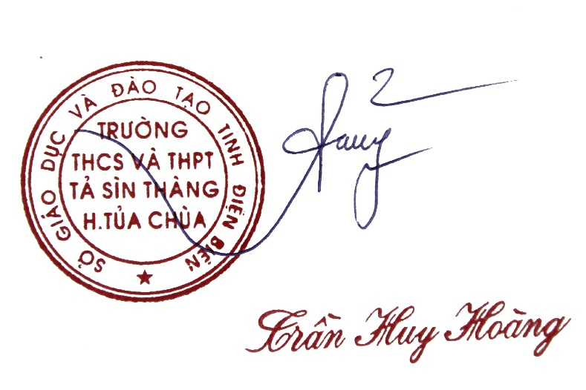  HIỆU TRƯỞNG  (Ký, ghi rõ họ tên, đóng dấu)

